目录
基于DML的周期性消费波动下的优惠效果评估与优化 2
一、业务界定： 2
二、模型设计： 2
三、数据处理： 2
四、结果解读： 3
1、 优惠效应评估 3
2、 活动效应评估 4
3、 商品品类分析 6
五、策略与总结 7

表目录
Figure 1 营销活动对折扣带来边际增量的影响 3
Figure 2 针对价格敏感用户专属折扣带来的增量效应 4
Figure 3 活动前后转化率变化情况 4
Figure 4 不同优惠程度对活动带来的销量增量提振反应 5
Figure 5 日均活动净增量趋势呈现 6
Figure 6 活动期间对折扣最敏感的top10品类 6
Figure 7 品类策略象限 7

基于DML的周期性消费波动下的优惠效果评估与优化

一、业务界定：
在本业务场景中，由于数据观察到非活动期间亦存在显著的优惠订单，可以推断商品优惠力度并非由平台活动直接驱动，而是由个体商户基于自身经营策略决定的内生决策 。
相应地，平台活动的核心职能在于通过全渠道营销资源触达提升商品曝光，产生外部流量冲击。基于此，本报告将“平台活动”与“商品优惠”界定为两个独立干预变量。我们的核心目标是剥离两者的交织效应，分别量化其对销售额的因果增量，从而为平台营销资源的分配及商户定价策略提供差异化的决策建议。

二、模型设计：
为精准估计干预变量的边际效应，本报告采用双重机器学习（DML）框架 。该框架的核心逻辑在于“正交化”处理，遵循Frisch-Waugh-Lovell定理：
第一阶段（残差化处理）：分别构建销售额预测模型（Outcome Model）与干预变量预测模型（Treatment Model），利用控制变量集学习环境背景因素。两者的预测残差分别代表了排除混杂因素干扰后的“净销量波动”与“净干预强度” 。
第二阶段（因果回归）：通过对上述两类残差进行回归分析，其回归系数即代表了剔除协变量干扰后的纯粹因果效应。
在实际落地中，本报告基于EconML库，针对不同干预变量的特性采取了差异化的建模策略：
·优惠效应评估：LinearDML
针对优惠金额的效应分析，本报告优先选用LinearDML模型。
鉴于平台活动具有强烈的周期性特征，若采用高灵活度的非线性模型，模型极易从包含时间信息的控制变量中过度学习环境噪声，产生过拟合风险。此外，线性模型能提供更稳健的平均处理效应估计，有效避免了因过度控制时间效应而导致的“活动与非活动期效应无显著差异”的误导性结论。
·活动效应评估：CausalForestDML
针对平台活动的效应分析，本报告采用了非线性的因果森林CausalForestDML。
平台活动与复杂环境特征（如品类、品牌）之间通常存在深层的非线性交互作用。因果森林能够更敏锐地捕捉不同细分场景下的异质性处理效应，提供比传统线性回归更细致的业务洞察。
此外，由于本报告聚焦的数据存在时序性问题，因此在训练数据的分割上，本报告使用了sklearn包中的TimeSeriesSplit，严格按照时间顺序切分验证。

三、数据处理：
对SKU维度进行日级汇总，并过滤销量记录少于30天的尾部商品，以消除极端值对因果估计的干扰。控制变量主要为商品种类、商品品牌、月份、当月日期。鉴于“当月日期”与“活动周期”的高度共线性，在评估活动效应时，主动剥离了日期特征以防止因果泄露，确保估计结果的真实可靠性。同时，引入“活动开展时长”作为动态特征，以观察是否存在边际效应递减或累计效应。

四、结果解读：

优惠效应评估
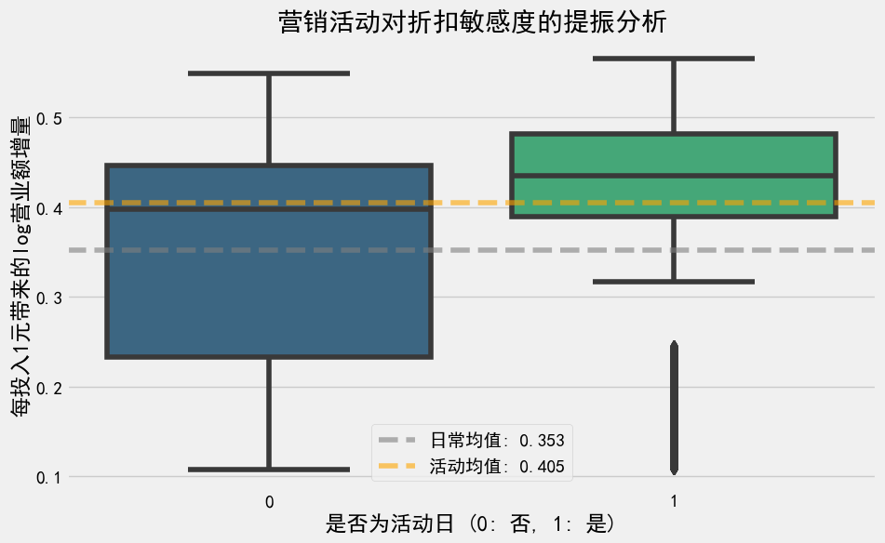
Figure 1 营销活动对折扣带来边际增量的影响
从定量指标来看，平台活动的开展使折扣的平均边际效应从日常状态下的0.353显著跃升至0.405，这意味着在同等优惠投入的前提下，平台活动的营销势能为单位折扣带来了约14.7%的额外销售增量。这种提振不仅体现在均值的位移上，更体现为因果效应分布的系统性上移：活动日的整体分位点较日常呈现出明显的推升态势，证明了平台活动对提升转化效率具有广泛的普适性。
从业务逻辑视角分析，这一结果验证了平台活动通过资源位导流与氛围营造，成功放大了用户的价格敏感度。在活动期间，每1元的优惠券投入能够激发更强的购买冲动，从而实现了更高的资源投入产出比。尽管在分布边缘仍存在少量低效响应的离群点，但整体中位数的上浮进一步支撑了“活动作为效率催化剂”的判断。
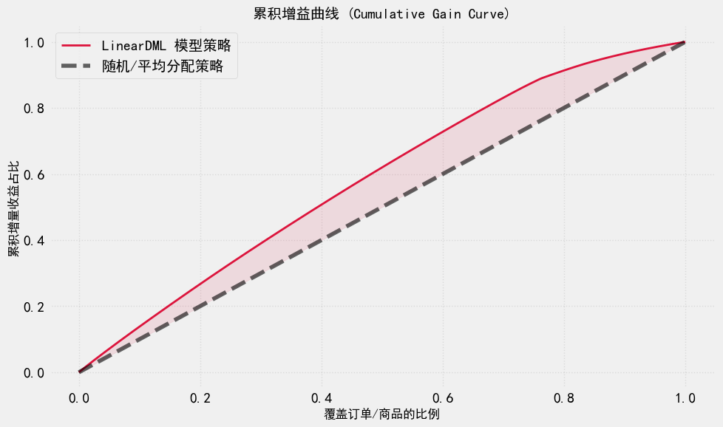
Figure 2 针对价格敏感用户专属折扣带来的增量效应
为了进一步验证模型的实战价值，本报告引入了累积增益曲线（Cumulative Gain Curve）对LinearDML模型策略的有效性进行深度评估。累积增益曲线的核心意义在于衡量模型对折扣敏感人群的排序能力。图中红色实线代表LinearDML模型的决策策略，它显著且稳定地高于代表随机分配策略的灰色虚线。这种曲线间的偏离量化了模型带来的超额收益。
从曲线形态观察，模型表现出明显的“头部聚焦”效应：在仅覆盖前40%的高敏感度订单或商品时，模型就已经捕捉到了接近60%的总增量收益。这意味着在业务执行中，我们具备了通过精细化筛选实现降本增效的可能性。相比于全量覆盖的传统营销模式，基于 LinearDML的排序建议，业务方可以优先在曲线斜率最陡峭的区间集中投放资源，从而在控制促销成本的同时，最大化平台活动与商户折扣的协同产出。

活动效应评估
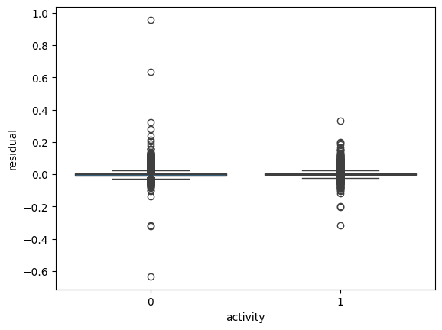
Figure 3 活动前后转化率变化情况
从转化率视角来看，基于固定效应模型的分析结果表明，活动前后CVR并未出现显著变化。这一结果并不意味着活动缺乏效果，反而说明在活动带来曝光增长的同时，并未引入低质量流量或稀释转化效率，即新增流量在转化能力上与原有流量基本一致。换言之，活动更多发挥的是“流量放大器”的作用，其带来的增长主要来源于规模扩张，而非转化效率的提升。
这一发现具有明确的业务含义：当前活动机制在转化端不存在明显瓶颈，用户一旦进入页面，其购买决策并未受到负面影响。因此，后续研究优化过程不应过多集中在页面转化或商品本身，而应转向流量侧与人群侧的精细化运营，例如提升目标用户匹配度、优化投放策略或强化高潜人群覆盖，以在保持转化稳定的前提下进一步放大整体增长效果。

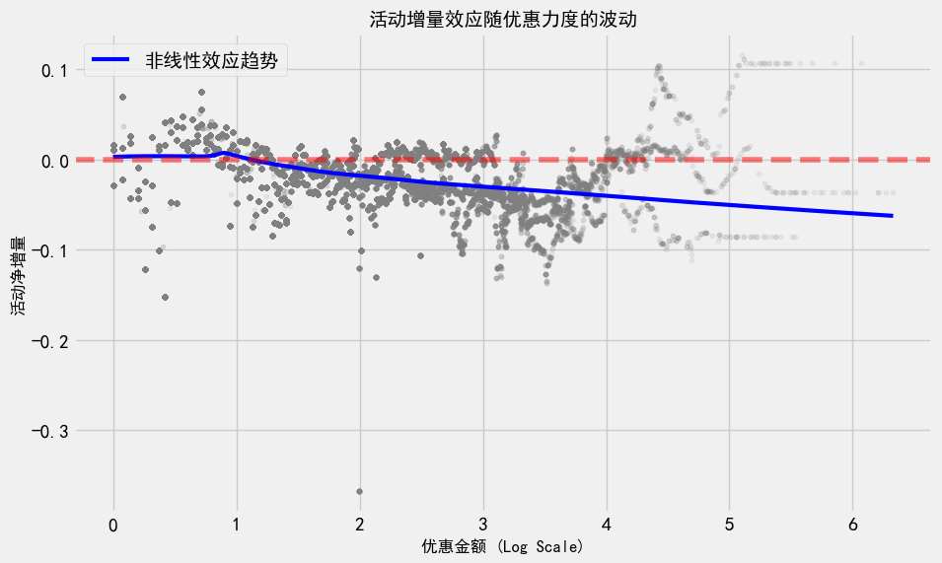
Figure 4 不同优惠程度对活动带来的销量增量提振反应
从图表的走势可以观察到，在低优惠区间（Log Scale 0-1 左右），蓝色的效应曲线维持在零轴以上，这说明在该区间内，平台活动的营销曝光能够产生纯粹的因果增量。在这种轻度折扣的状态下，消费者的决策更容易受到活动氛围与流量引导的影响，产生显著的增量消费。
然而，随着优惠力度跨过特定的阈值，活动的净增量效应开始呈现持续下滑的态势，并逐渐跌入负值区域。这一发现具有极高的业务决策价值：它表明在深度折扣场景下，商品本身的价格竞争力已处于饱和状态，此时叠加的平台活动不仅无法吸引额外的价格敏感型新客，反而可能因为大促期间的流量虹吸效应，使得这些原本具备极高自然转化率的商品被淹没在海量的促销信息中。
从业务逻辑深度诊断，这种效应“倒挂”可能源于流量的无效分配或履约侧的摩擦成本。在大促期间，流量往往向特定爆款集中，对于已具备极高折扣吸引力的商品，额外的活动资源投入可能造成了资源的错配。该数据结论明确警示了“双重加码”策略的潜在风险：在已经提供深度折扣的场景下，继续投入平台活动资源不仅是一种边际浪费，甚至可能因过度营销产生反效果。
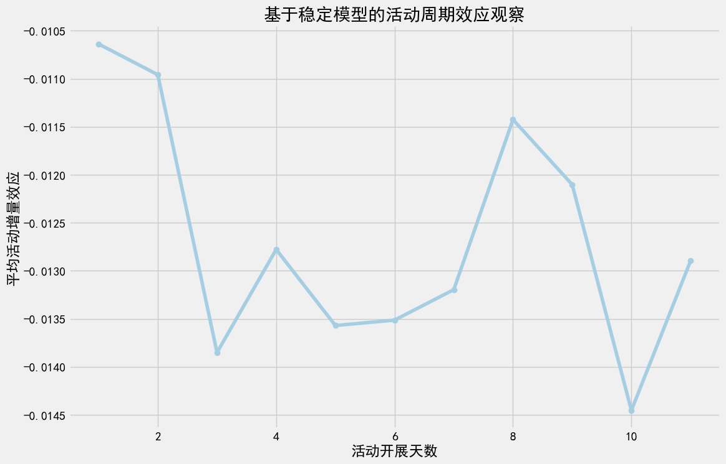
Figure 5 日均活动净增量趋势呈现
纵轴呈现的为平均活动增量效应，虽高折扣品类在活动期间的负向冲击叠加活动本身对低折扣商品带来的正向作用会出现负活动增量效应的情况，但其整体趋势仍可以让平台对活动周期的不同效应进行观测。基于稳定模型预测出的日均活动净增量（ITE）趋势图可以发现，平台活动的因果效应在整个开展周期内呈现出显著的波动性与非线性衰减特征。值得注意的是，由于该模型严格剔除了具有潜在泄露风险的日期特征，所呈现的净效应值处于较低区间，这真实地反映了剥离日期红利后活动本身的纯粹因果贡献。
从具体的时间走势来看，活动效应表现出明显的周期性震荡：
·初期波动与疲劳拐点：活动开启后的前两天效应相对平稳，但至第3天出现首次剧烈下滑。这暗示在该阶段可能出现了初步的消费疲劳，或是初期积压需求释放后的增长真空期。
·中期反弹与周末效应：在经历中期的低位盘整后，活动效应在第8天迎来明显的局部峰值。结合业务背景推断，这极可能对应了活动周期内的周末节点或中场营销加码，证明了外部时间环境对活动效能仍具有显著的调节作用。
·末期衰减与退出时机：至第10天，活动净效应跌至全周期的最低点。这种深度的倒挂现象不仅揭示了营销边际收益的极度递减，也可能侧面反映了大促末期因履约压力导致的用户负反馈。

商品品类分析
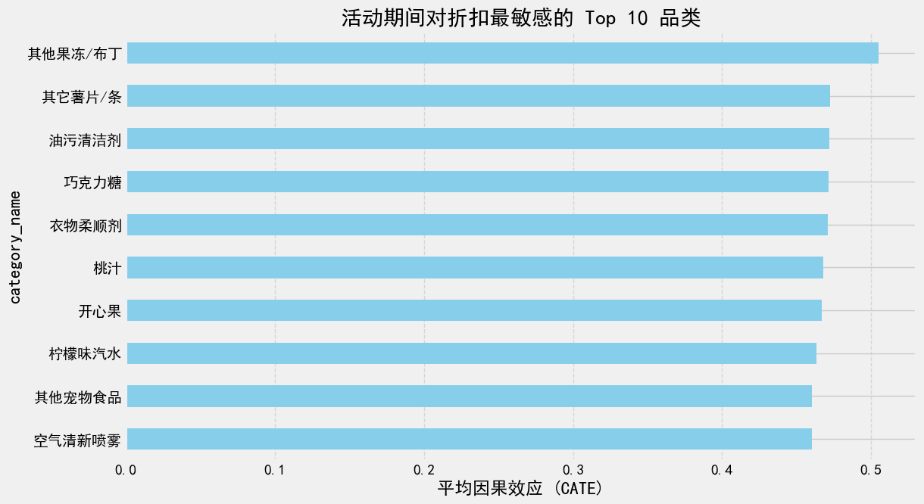
Figure 6 活动期间对折扣最敏感的top10品类
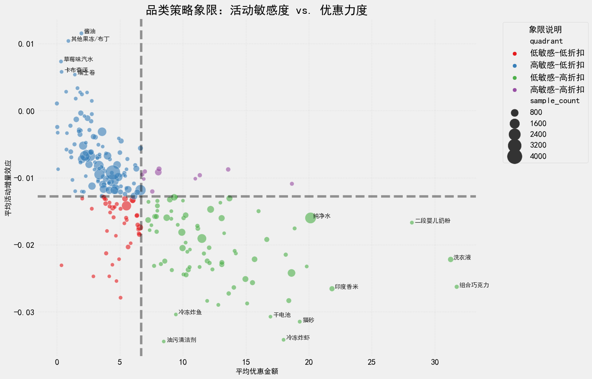
Figure 7 品类策略象限
以不同品类对活动和优惠力度边际提振的不同敏感度以均值作为区分，将品类其分为四类：一类是以零食饮料等为代表的非必需品，集中在“低折扣但高敏感”区域，说明它们更容易被促销信号激活，即使折扣不高也能带动销量增长；另一类是洗衣液等生活必需品，更多分布在“高折扣但低敏感”区域，体现出消费者具有较强计划性，通常需要较大优惠才会触发集中囤货；此外，少量品类同时具备高折扣和高敏感，是促销投入产出比最高的重点对象，而低折扣低敏感的品类则对活动依赖较弱。因而，不同品类的促销策略应区分对待——非必需品应以高频、轻折扣的活动提升转化，而必需品更适合低频、大力度促销以刺激囤货，从而实现资源的最优配置。

五、策略与总结
综合上述对优惠效应、活动效应及品类差异的系统性分析，本报告从整体上对平台营销投入的作用机制形成更清晰的认知。
首先，从因果效应的角度来看，平台活动与折扣并非简单的叠加关系，而是存在显著的协同与边际递减并存特征。在中低折扣区间内，活动通过流量放大与氛围营造显著提升了单位优惠的转化效率，成为驱动销售增量的重要杠杆；但在高折扣区间，这种协同效应逐步减弱甚至出现反向作用，表明销售增长的来源从“营销驱动”转向“价格主导”，活动投入的边际价值显著下降。
其次，从时间维度来看，活动效果呈现出明显的周期性波动与阶段性衰减特征。活动初期依赖需求释放实现增长，中期通过节奏性运营（如周末或节点加码）带来短期反弹，而后期则受到消费疲劳与履约压力的双重影响，导致净增量持续走低。这说明销售表现不仅由优惠与活动本身决定，还深受月度消费节奏与用户行为周期的影响，单一维度的投放策略难以长期维持高效产出。
再次，从人群结构来看，不同商品在“价格敏感度”与“活动响应度”上的显著分化，为精细化运营提供了明确方向。模型结果表明，通过识别高敏感用户或高潜力品类并进行优先覆盖，可以在有限资源下获取更高比例的增量收益，从而实现由“广覆盖”向“高效率”的转变。
最后，从品类结构来看，促销效果差异本质上源于消费属性与价格敏感度的不同：以零食饮料为代表的非必需品具备高敏感、强冲动特征，更依赖活动曝光与轻量折扣触发需求；而洗衣液等必需品则偏计划性消费，对活动不敏感，需要较高折扣才能驱动囤货；同时，少数兼具高折扣与高活动敏感度的品类是投入产出比最高的核心资源位，应优先集中投放；而低敏感品类则应减少促销干预，转向稳定供给与品牌驱动。整体而言，平台应由统一促销转向基于品类特征的差异化策略，在资源分配与折扣设计上实现精细化，以提升整体营销效率。
基于以上发现，本报告对平台后续运营提出如下优化方向：
1、优化投放结构：避免在高折扣商品上叠加过多活动资源，将预算优先配置于中低折扣且对活动敏感的商品或人群，实现投入产出最大化。
2、强化节奏管理：结合周期性消费特征，设计分阶段的活动策略，在中期关键节点进行重点加码，同时合理控制活动时长，避免后期边际效应大幅衰减。
3、推进精细化运营：基于模型识别结果，对高敏感用户与高潜力品类实施差异化策略，例如定向优惠、分层触达与动态折扣，以提升整体转化效率。
总体而言，本次分析不仅验证了活动与优惠在驱动销售增长中的关键作用，也揭示了其在不同场景下的适用边界。未来，在时间节奏、用户分层与品类特征三者协同优化的基础上，平台能持续提升营销投入的长期回报，为经营决策提供更加稳健的数据支撑。从“统一促销”转向“因品类、因人群、因阶段而异”的策略体系，从而实现平台活动与商户优惠之间的最优协同。

